МИНИСТЕРСТВО ОБРАЗОВАНИЯ И НАУКИ

РОССИЙСКОЙ ФЕДЕРАЦИИ

Федеральное государственное автономное образовательное учреждение высшего образования

**«НАЦИОНАЛЬНЫЙ ИССЛЕДОВАТЕЛЬСИЙ**

**ТОМСКИЙ ПОЛИТЕХНИЧЕСКИЙ УНИВЕРСИТЕТ»**

Инженерная школа неразрушающего контроля и безопасности

Отчет по

Лабораторная работа №6

ЗНАКОМСТВО С ИНТЕРФЕЙСОМ И ОСНОВНЫМИ

ВОЗМОЖНОСТЯМИ МАТЕМАТИЧЕСКОГО ПАКЕТА MATHCADВариант №6

Выполнил студент: группы 1Е31

Бердникова Алёна Андрееевна

Проверил преподаватель:

Цыганков Юрий Владимирович

Томск 2023

**Цель лабораторной работы:** изучить интерфейс, основные возможности системы Mathcad и способы работы в Mathcad. Научиться определять переменную и функцию.**Индивидуальное задание:**

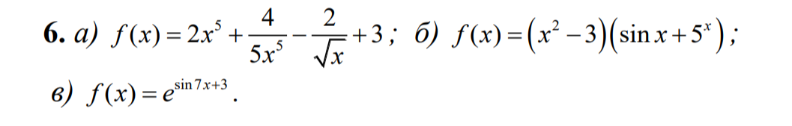

**Решение:**

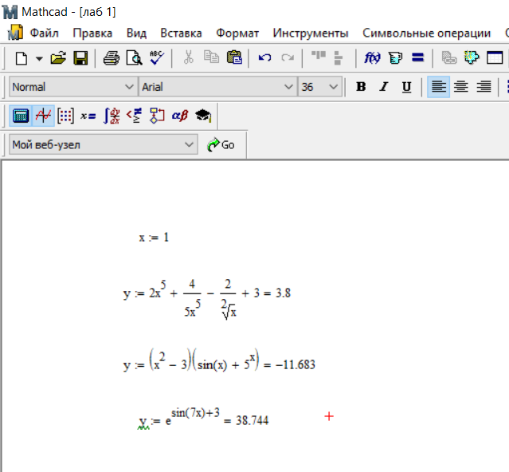

**Проверка 1 примера:**

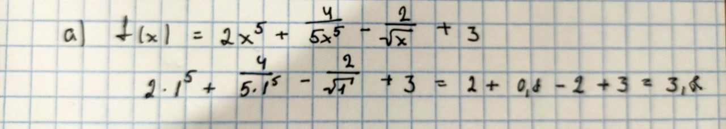

**Вывод:** Мы изучили интерфейс, основные возможности системы Mathcad и способы работы в Mathcad. Научились определять переменную и функцию.